Массивы и Матрицы.
Для работы с множеством данных удобно использовать массивы. Например, можно создать массив для хранения числовых или символьных данных. В этом случае вместо создания
переменной для хранения каждого данного достаточно создать один массив, где каждому элементу будет присвоен порядковый номер.
Таким образом, массив — множественный тип данных, состоящий из фиксированного числа элементов. Как и любой другой переменной, массиву должно быть присвоено имя. Заметим, что нумерация элементов в массиве идет не с нуля, как это привычно в языках программирования, а с единицы. Это связано с тем, что массивы по сути являются одномерными матрицами, а нумерация элементов в матрицах начинается с единицы.
Переменную, представляющую собой просто список данных, называют одномерным массивом, или вектором. Для доступа к данным, хранящимся в определенном элементе массива, необходимо указать имя массива и порядковый номер этого элемента, называемый индексом.
Если возникает необходимость хранения данных в виде таблиц, в формате строк и столбцов, то необходимо использовать двумерные массивы (матрицы). Для доступа к данным, хранящимся в таком массиве, необходимо указать имя массива и два индекса: первый должен соответствовать номеру строки, а второй — номеру столбца, в которых хранится необходимый элемент.
Значение нижней границы индексации в Scilab равно единице. Индексы могут быть только целыми положительными числами.
Создание одномерного массива:
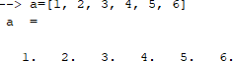

Создание двухмерного массива(матрицы):

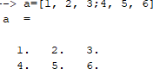

Примечание:
Квадратные скобки ”[” и ”]” обозначают начало и конец перечисления. элементов матрицы,
Запятой ”,” отделяются элементы матрицы, находящиеся в одной строке, можно и без них

Точка с запятой ”;” разделяет строки матрицы. size - определить размер матрицы
matrix - изменить размер матрицы
resize_matrix - создать новую матрицу заданного размера и скопировать в нее элементы из исходной матрицы.

Обращение к элементам матрицы:
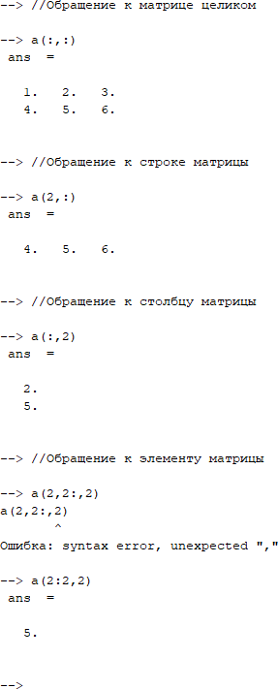
Операции с матрицами:
+ - сложение
— - вычитание
* - матричное умножение
/ - правое деление, поэлементное деление справа
\ - деление слева, поэлементное деление слева
.^ - поэлементное возведение в степень, т.е. x^y
.** возведение в степень (эквивалентно ^) ’ – транспонирование
.’ - транспонирование без сопряжения

Удаление:
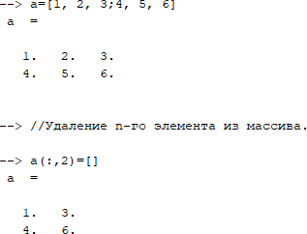

Примеры матричных операций:
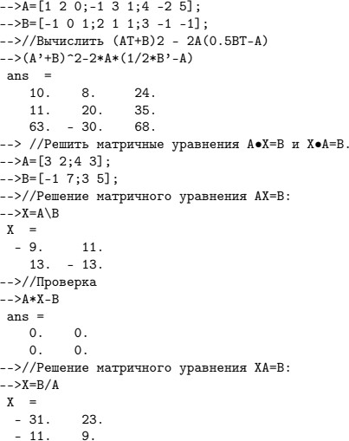

Специальные матричные функции
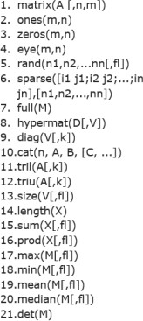

Символьные матрицы и операции над ними
В Scilab можно задавать символьные матрицы, то есть матрицы, элементы которых имеют строковый тип. При этом необходимо помнить, что строковые элементы должны быть заключены в двойные или одинарные кавычки.
Формирование символьных матриц:

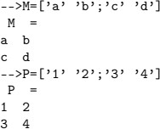

Операции над символьными матрицами:

